Прокуратура Дновского района разъясняет

На вашу карту поступили деньги от незнакомого отправителя. Это скорее всего мошенники.

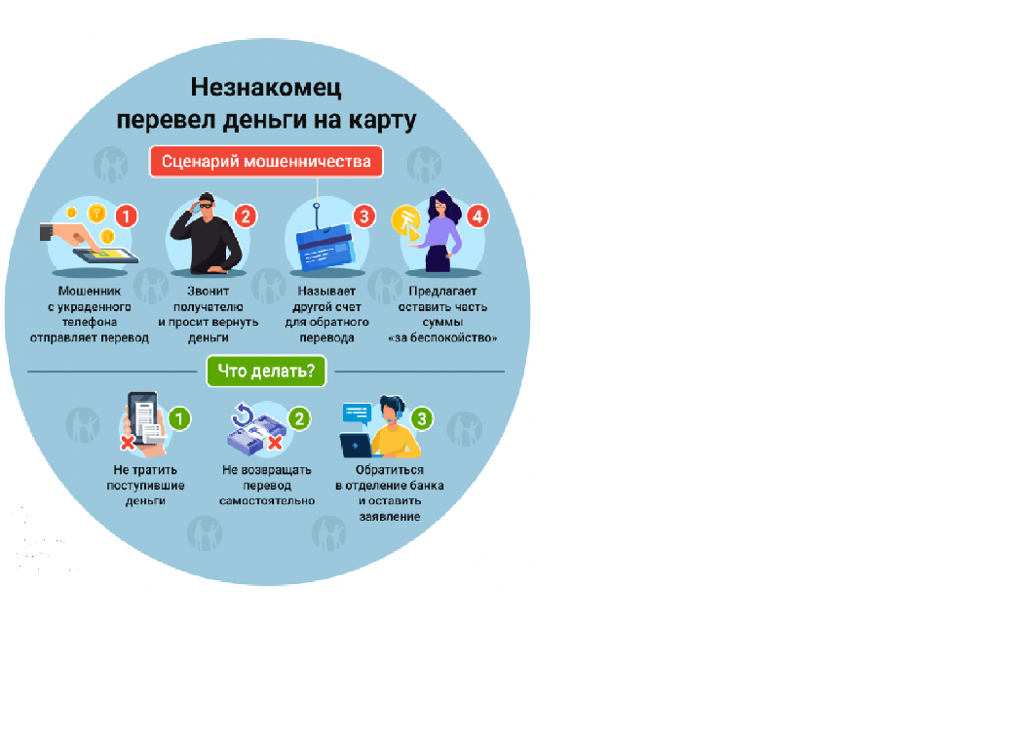

На вашу карту поступили деньги. Отправитель – незнакомец. На первый взгляд ничего страшного. Вместе с тем, подобные переводы – серьезный повод для беспокойства. Это одна из схем мошенничества. Через некоторое время вам поступает звонок или сообщение, что человек ошибся с переводом и просит вернуть деньги.

Так могут действовать мошенники! Эта денежная сумма могла быть похищена у кого-то ими ранее и с помощью перевода от вас они тем самым запутывают следы. Получатель возвращая перевод на указанную аферистами карту, невольно может стать их соучастником.

Проверьте баланс и убедитесь, что деньги действительно зачислены. Ни в коем случае не тратьте эти деньги и не возвращайте самостоятельно, только через банк. Для этого свяжитесь с вашим банком и следуйте инструкциям их сотрудников.

Не удаляйте подозрительные сообщения, звонки, скриншоты. Это может понадобиться при последующем разбирательстве. Будьте внимательны и бдительны! Поделитесь этой информацией с родственниками и знакомыми, особенно лицами пожилого возраста